Памятник «Детям войны».
Детям войны посвящен памятник, который был торжественно открыт 1 сентября 2019 года у здания института «Гипродрев» на пересечении Троицкого проспекта и улицы Карла Маркса. Церемония собрала сотни людей – ветеранов, Детей войны, юнармейцев, чиновников, горожан.
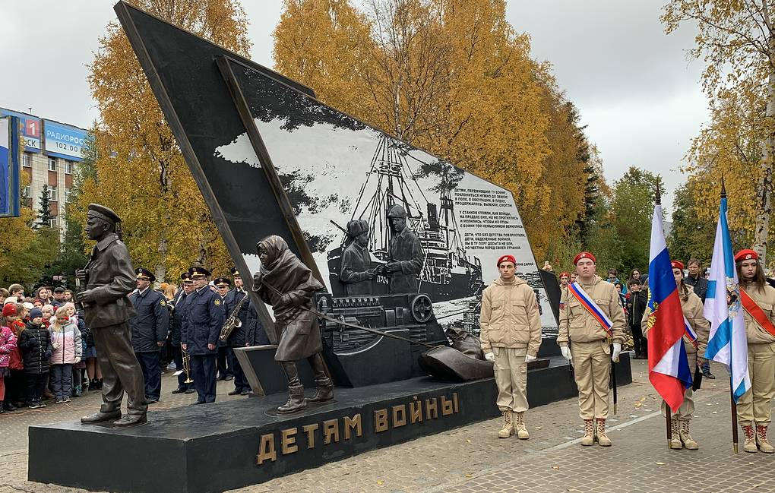
В основе памятника – образ пирса, по которому идут дети – мальчик-юнга и девочка, везущая сани с рыбой. На втором плане есть изображения еще одного мальчика, разговаривающего с рабочим завода. Автор монумента изобразил в этих образах всех ребят, трудившихся в полях и на заводах, многие километры шедших по льду и снегу, чтобы доставить в город рыбу, выловленную рыболовецкими артелями, – для спасения от голода жителей Архангельска и блокадного Ленинграда.
Им и их сверстникам, посвящены строки стихотворения поэтессы Валентины Салий, которые размещены на пилонах скульптуры – как олицетворение уважения к подвигу детей той далекой поры.
«…Памятник основан на документальных событиях того времени. Каждая деталь определена архивными данными, мы брали справки из архивов, музеев Архангельска, Северодвинска, которые предоставили фактуру", - сказал председатель архангельского регионального отделения Российского военно-исторического общества Сергей Ковалев.
Центральные фигуры монумента - мальчик-юнга и девочка, которая тащит волокушу с рыбой. На территории Архангельской области в годы войны было открыто несколько школ юнг: Северного морского пароходства, Архангельской гидробазы, тралового и технического флота, самая известная располагалась на Соловках. Обучение в школах прошли тысячи ребят.
Более 40 тыс. подростков Архангельска было направлено в ремесленные, железнодорожные училища и школы фабрично-заводского обучения, чтобы затем заменить отцов и братьев на промышленных предприятиях. По трудовой мобилизации во время войны ежегодно привлекались на разнообразные работы до 8 тыс. старшеклассников.
"Мальчик за станком - это реальный мальчик Толя Соколов, выпускники ремесленного училища работали на 402-м заводе в Молотовске (сейчас Северодвинск - прим. ТАСС), все мальчики были повыше, они стояли на одном ящичке, чтобы достать до станка, Толя Соколов был самым маленьким, у него была подставка из двух ящичков", - рассказал Ковалев.

Композиция с девочкой с волокушей основана на истории жительницы Архангельска Валентины Пакулиной. Когда началась война, ей было 12 лет. Зимой 1942 года в городские больницы и детские организации необходимо было доставить рыбу с морского побережья. Транспорта не было, и к перевозке рыбы привлекли женщин и подростков с санками. "
Именно она, «девочка с волокушами» - Валентина Пакулина и открыла Памятник.
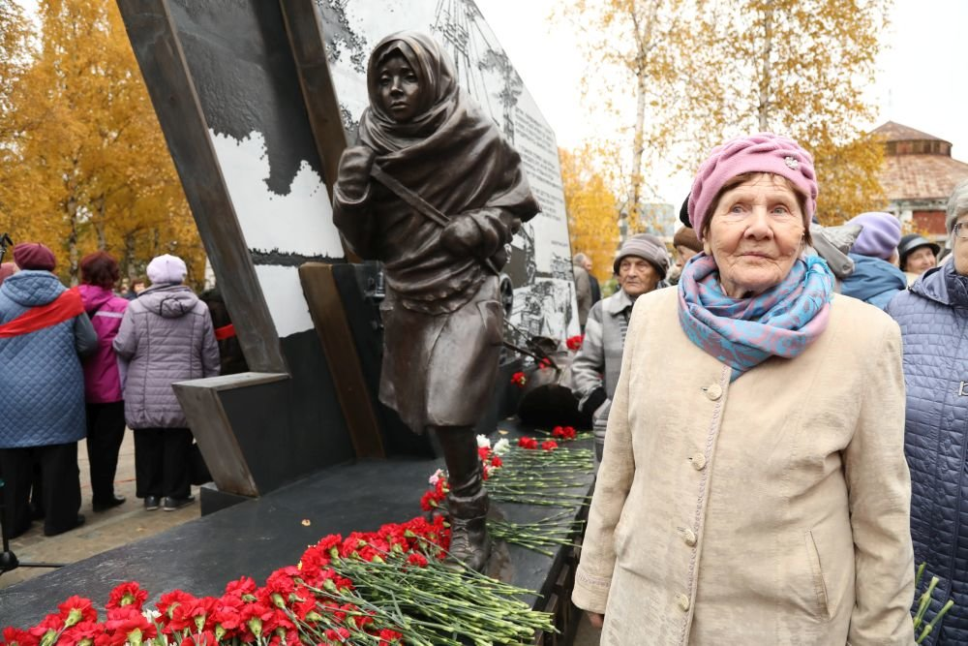
«Я, моя сестра старшая и соседка отправились в этот поход, - рассказала она на открытии памятника, - мы с детскими маленькими саночками шли по бездорожью, снега по колено <…> Пришли на побережье - там кучи этой рыбы лежали, мы должны были наполнить мешки и привязать их к санкам <…> Этот мешок рыбы на санках - тяжело, холод, мороз, из глаз лились слезы".
Подростки Архангельска работали на расчистке причалов порта от снега и разгрузке судов союзных конвоев, строили железную дорогу и бомбоубежища, призывались на оборонительные работы в Карелии и на Кольском полуострове. Дети убирали урожай в районах области, собирали водоросли в Белом море, участвовали в экспедициях на Новую Землю для сбора птичьих яиц и пуха. Норма выдачи хлеба по карточкам для детей - 400 г - в отдельные недели в Архангельске снижалась вдвое. "В 1941-1942 годы смертность детская в Архангельске была на уровне блокадного Ленинграда", - отметил Ковалев.
Проект памятника создал московский скульптор Денис Стритович, работа над монументом продолжалась более полутора лет. Все детали обсуждались с архангельскими ветеранами и историками. "Все сцены, которые запечатлены, мы согласовывали здесь, чтобы было максимально связано с теми событиями, которые на месте происходили, - сказал Д. Стритович. - Самое сложное: нужно было сделать много сцен и изображений, и нужно было, чтобы это не превратилось в кукольный домик, стенгазету. Это был вызов, на который пошли осознанно. Очень старались, чтобы было гармонично".
Монумент весом 20 тонн изготовлен из гранита в Москве и доставлен в Архангельск на средства РВИО. Помощь в устройстве основания памятника оказал спонсор – компания «Аквилон-Инвест», прилегающие территории благоустраивали силами муниципалитета.
Изначально монумент планировали установить в сквере Коковина, но посоветовавшись с теми, кому он посвящен, пришли к единогласному выводу, что место на Троицком проспекте подходит больше.
Монумент – это дань памяти юным северянам, тем, кто в суровых военных условиях заменил взрослых в поле и на предприятиях, а порой - нёс вахту на боевом посту. Тем, кто по мере сил приближал общую Победу.

